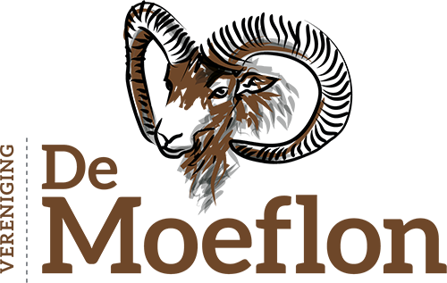

Notulen Algemene Ledenvergadering
Zaterdag 13 april 2025 te Hoenderloo

Aanwezig waren 8 leden en 13 leden hadden zich afgemeld.
1 De voorzitter opent om 10.00 uur de vergadering en spreekt zijn teleurstelling uit over de lage opkomst van het aantal leden. Hij vraagt zich af hoe we daar mee om moeten gaan en of we mogelijk iets aantrekkelijks moeten organiseren om meer leden te mobiliseren. Mogelijk hadden we de uitnodiging ook eerder moeten versturen.
De Vereniging is het afgelopen jaar wel erg actief geweest wat later door Klaas Dijkstra zal worden toegelicht.
De Vereniging is het afgelopen jaar benadert voor het plaatsen van een aantal moeflons die thans lopen op het landgoed de Wielewaal maar niemand wil ze hebben (bloedlijnen, ziektes en transport maken het allemaal moeilijk).
De Vereniging is er van overtuigd dat wolf beheerd moet gaan worden maar maakt duidelijk dat wij niet een Vereniging zijn die de wolf weg willen hebben. We zijn een Vereniging voor het behoud van de moeflon, met in het kielzog de opvatting dat het hiervoor noodzakelijk is dat de wolf wordt beheerd.
Verheugend is wel om te constateren dat het aantal leden is gestegen. De Vereniging telt nu 280 leden.
2 De voorzitter licht het jaarverslag toe.
3 Klaas Dijkstra geeft een samenvatting van wat wij als Vereniging het afgelopen jaar hebben gedaan alsmede wat wij voornemens zijn dit jaar te gaan doen. Zie zijn presentatie (Bijlage 1). Als hoofdthema wordt gezien het van de exoten lijst afkrijgen van de moeflon.
4 De voorzitter stelt Cees Krijger voor als ons nieuw bestuurslid, voor menig lid al een bekend persoon aangezien Cees destijds de mede oprichter was van onze Vereniging. De vergadering gaat akkoord met de benoeming van Cees als bestuurslid van onze Vereniging.
5 Stand van zaken omtrent de status van de moeflon. Cees Krijger geeft hieromtrent een uiteenzetting die als bijlage wordt toegevoegd. (Bijlage 2)
6 Financiën. De penningmeester geeft een toelichting op onze financiële positie. De kas controle commissie heeft de financiële stukken bekeken en heeft deze akkoord bevonden waardoor decharge kan worden verleend voor het gevoerde financiële beleid. Op voorstel van de penningmeester blijft de contributie ook die komend jaar nog euro 5,-- . Dit kan nog omdat we een eenmalige bijdrage hebben ontvangen van het Leo van Dijk fonds. Ook betalen veel leden meer dan de gevraagde contributie en is het Nationaal Park de Hoge Veluwe ook bereid ons regelmatig financieel te ondersteunen . Met deze toelichting kan de vergadering ook akkoord gaan met de voorgestelde begroting.
Aangezien geen nieuwe leden bereid bleken te zijn in de kas controle commissie plaats te nemen zullen de huidige leden van deze commissie gevraag worden om dit ook komend jaar nog te doen. (Het principe akkoord is reeds verkregen)
7 Als rondvraag vroeg Boudewijn Kooyman zich af we niet eens een DNA onderzoek kunnen laten uitvoeren bij de moeflon om te bezien of er geen relatie met de schaap bestaat. De voorzitter wijst er op dat dit een heel duur onderzoek is en dat e.e.a. ook sterk afhankelijk is of dit alles wetenschappelijk wordt gedragen en dus ook wetenschappelijk onderzocht is. Kortom die is niet een eenvoudige weg om te bewandelen.
8 Om 12.00 uur sluit de voorzitter de vergadering en wenst een ieder een goed weekend.

